TIDAK BOLe;u l>!P
£*»■•■ LOiAAhM.V j.>.

tIUMGl KT®RCU JAL
Suatu Studi Teologis Praktis Tentang Liturgi Konstektual
Di Jemaat Tambuntana, Jemaat Kandeapi dan
Jemaat Karassik Wilayah II Rantepao

SKRIPSI
Diajukan kepada Sekolah Tinggi Agama Kristen Negeri Toraja
Untuk Memenuhi Sebagian Persyaratan Guna
Memperoleh Gelar Sarjana Teologi
OLEH
NAOMI NOPEMMY TAKU’
NIRM : 2001 1249
t

SEKOLAH TINGGI AGAMA KRISTEN NEGERI TORAJA

2006

HALAMAN PERSETUJUAN
Judul Skripsi
Sub Judul
Disiapkan Oleh
N I R M
Jurusan
Paket
: LITURGI KONTEKSTUAL

: Suatu Studi Teologis- Praktis Tentang Liturgi
Kontekstual di Jemaat Tambuntana, Jemaat
Kandeapi, Jemaat Karassik Wilayah II Rantepao
: Naomi NopemmyTaku'
:20011249
: Teologi
: Pendidikan Agama Kristen
Setelah diperiksa dan diteliti ulang, ternyata telah memenuhi
persyaratan untuk dipertahankan di depan penguji.
Rantepao, Mei 2006
Dosen Pembimbing,

Pdt. Sulaiman Manguling, M. Th.
iii

HALAMAN PENGESAHAN
Judul Skripsi : LITURGI KONTEKSTUAL
Sub Judul -: Suatu Studi Teologi - Praktis Tentang Liturgi
Kontekstual di Jemaat Tambuntana, Jemaat Kandeapi,
Jemaat Karassik Wilayah II Rantepao
Sebagai salah satu persyaratan guna memperoleh gelar sarjana
Teologi pada Sekolah Tinggi Agama Kristen Negeri Toraja.
Disiapkan Oleh : Naomi Nopemmy Taku’
Dosen Pembimbing : Pdt. Sulaiman Manguling, M. Th
Telah dipertahankan oleh penulisnya di depan panitia ujian Sarjana
(S1) Sekolah Tinggi Agama Kristen Negeri Toraja dengan Yudisium :

Memuaskan
Rantepao, Juni 2006
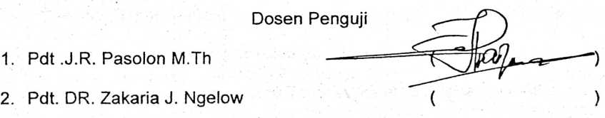
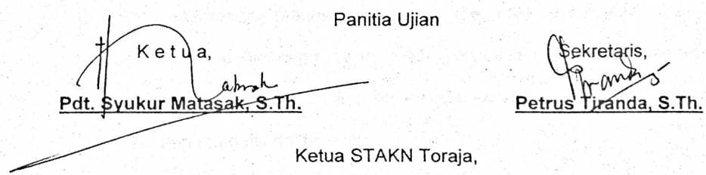
Pdt. DR. A. Kabanga’, M.Th.
iv

